Recursos para el Presupuesto Público
SUNAT PROYECTA RECAUDAR MÁS DE 182 MIL MILLONES DE SOLES EN EL AÑO 2026

- Líneas estratégicas para aumentar la recaudación serán la asistencia y facilitación, control del incumplimiento tributario y aduanero, ampliación de fiscalidad internacional y recuperación de la deuda tributaria.

Al término del próximo año se proyecta recaudar más de S/ 182 mil millones, importe que representa el 85% de los ingresos del Presupuesto Público del año 2026, anunció hoy la jefa de la Superintendencia Nacional de Aduanas y de Administración Tributaria (SUNAT), Marilú Llerena, durante su presentación en la Comisión de Presupuesto y Cuenta General de la República del Congreso.

Destacó que dicha proyección supone un incremento cercano a los S/ 9 mil millones, en comparación con lo que se espera recaudar este año, lo que consolida el crecimiento de la recaudación observada en los últimos años.

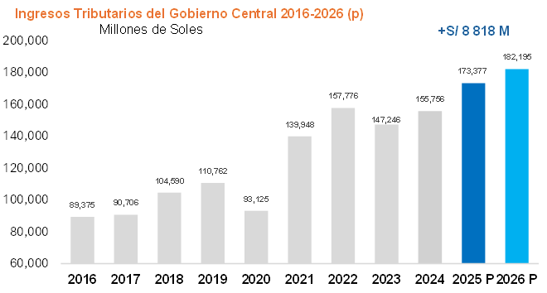

La Superintendente Nacional subrayó que los resultados obtenidos hasta agosto de este año muestran un crecimiento sostenido de la recaudación en los siguientes periodos. Se ha recaudado más de 117 mil millones de soles en los ocho primeros meses del año, más de 15 mil millones de soles adicionales respecto a similar periodo del 2024. Además, agosto es el decimoquinto mes consecutivo de crecimiento de los ingresos tributarios.

Líneas estratégicas

En cuanto a la labor de la SUNAT, destacó que las líneas estratégicas para incrementar la recaudación el siguiente año se centrarán en la facilitación y uso de la tecnología para reducir costos de cumplimiento y generar el cambio de comportamiento. Estos cuatro pilares se refieren a la Facilitación y Asistencia, Control del Incumplimiento Tributario y Aduanero, Ampliación de la Fiscalidad Internacional y la Recuperación de la deuda.

En materia de asistencia a los contribuyentes el enfoque contempla cinco aspectos: educar antes que sancionar mediante participación en ferias y campañas de asistencia y formalización; luego, el acompañamiento a los emprendedores con nuevos puntos de atención a nivel nacional; el tercero es el relacionamiento con los gremios empresariales, el impulso al programa Emprender Exportando, y el quinto aspecto es el desarrollo del programa de Cumplimiento Colaborativo.

También, refirió que se está logrando la mejora de la competitividad del comercio exterior se está logrando mediante la optimización de la gestión del riesgo, la digitalización de los procesos y la reducción de los tiempos de importación y exportación. A julio el tiempo promedio de importación se redujo a 33.8 horas mientras que el tiempo promedio de exportación disminuyó a 1.6 horas, mediante el despacho anticipado, mecanismos que permite grandes ventajas logísticas y financieras para las empresas.

En cuanto al control del incumplimiento tributario y aduanero, Marilú Llerena detalló que el sistema de gestión de riesgos permite controlar las operaciones y mejorar el cumplimiento mediante la priorización del control preventivo y concurrente. Resaltó, asimismo, algunos resultados obtenidos a la fecha en el fortalecimiento de equipos especiales para el control de operaciones complejas, el nuevo modelo de control de inconsistencias de IGV e Impuesto a la Renta, control sobre plantas procesadoras de minerales y la ampliación de Base tributaria.

Sobre la ampliación de la fiscalidad internacional, la titular del ente recaudador mencionó que se continuará trabajando en el impulso al intercambio de información internacional, la gestión y control a las economías digitales, el control a la venta de empresas y el control sobre precios de transferencia.

Finalmente, en materia de recuperación de la deuda se continuará asegurando el pago de la deuda impugnada que luego se confirma para lo cual se está aplicando un nuevo modelo inductivo de recuperación de deuda; luego el uso de ciencia de dato para perfilamiento y la publicación periódica de la lista de deudores; la cooperación fiscal internacional que involucra convenios de asistencia administrativa mutua con 147 países, y la mejora en la gestión del fraccionamiento mediante el acompañamiento inductivo para evitar su pérdida.

También la reducción de la tasa de morosidad y el cobro a grandes empresas a través de la gestión oportuna de recuperación de la deuda.

Gerencia de Comunicaciones e Imagen Institucional
Lima, miércoles 10 de setiembre del 2025.

